Тихая песня(А. Ленский — Я. Аким)Пока ещё не вспыхивалВ порту ночной маяк,Плыви к нам, песня тихая,Любимая!День лагерный кончаетсяВ закатной тишине,Лишь песенка качаетсяДа на волне.Припев:Умолкают птицы в гнёздах,Дремлет месяц в небе звёздном.Нам сигналят катера:«Доброй ночи, спать пора!Спокойной ночи, до утра!»Поют фанфары звонкие,Отрядам спать велят.Укроет ночь потёмкамиДрузей-орлят.День с вечером встречаетсяВ закатной тишине,И песенка кончаетсяУже во сне.Припев.
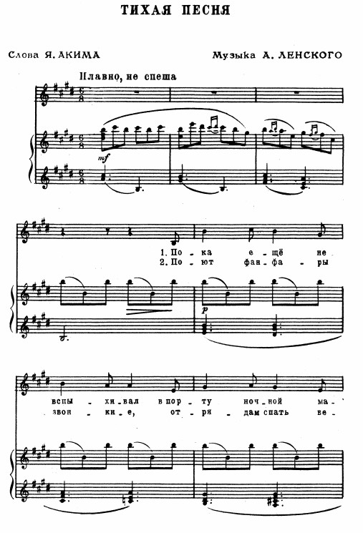 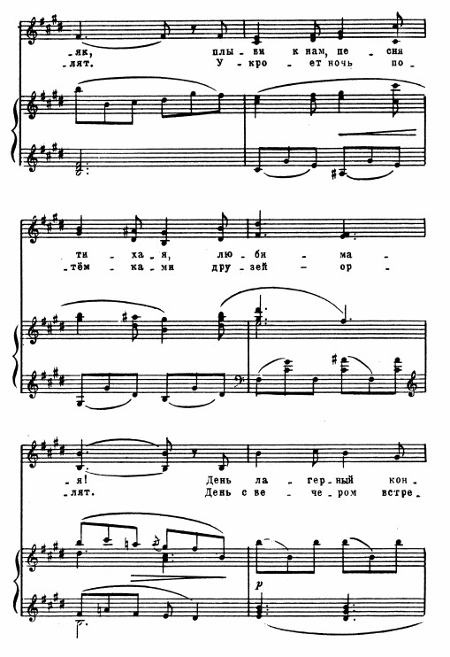 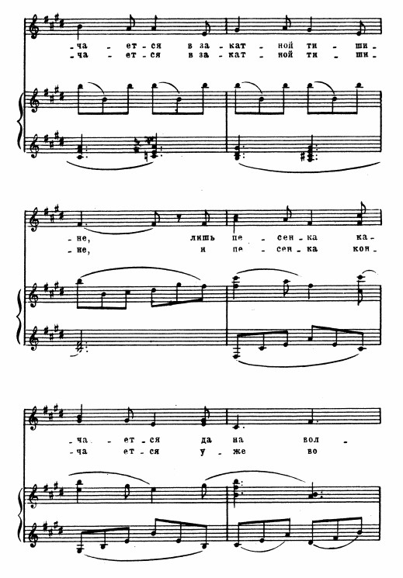
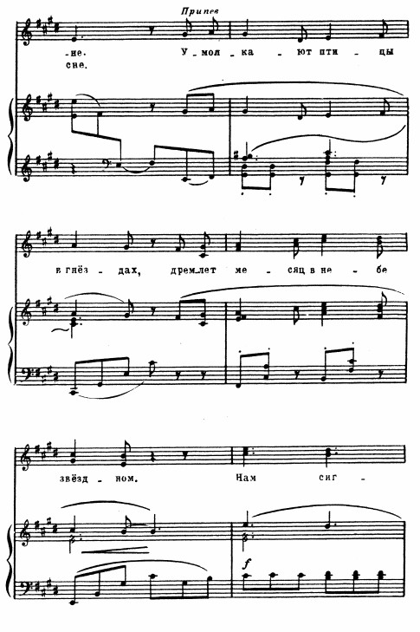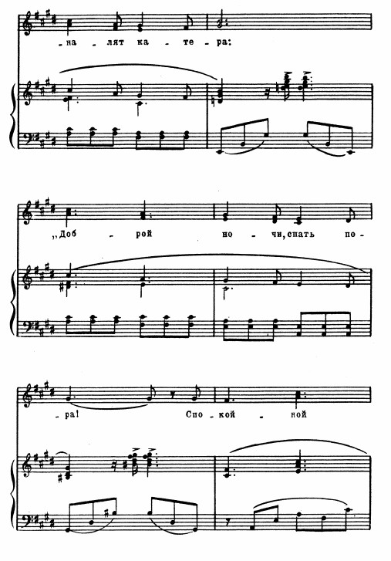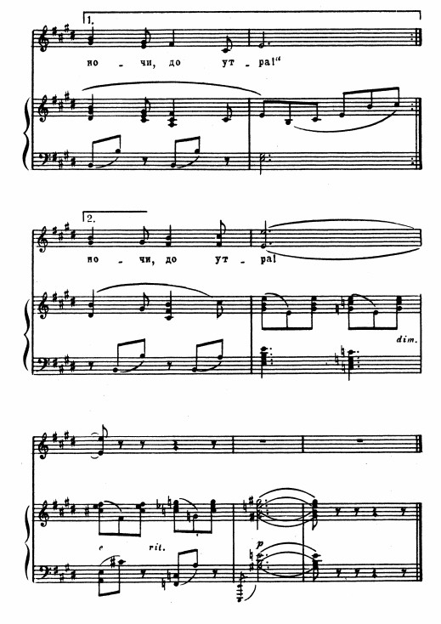
Вернуться в онлайн-песенник

